«ТАОТ» кафедрасынын 2022/2023-окуу жылынын жазгы семестрине карата БТ_{б}-1-22 тобунун академиялык кенешчиси, тайпа башчысы З.Т. Салиеванын
ОТЧЕТУ
23-январда БТ-1-22 тобунун студенттери менен куратордук саат откорулду. Жазгы семестрдин расписаниеси такталды. FX, I га калган студенттер менен иш алып барылды.
30-январда студенттик поликлиниканын кызматкери БТ-1-22 тобунун студенттерине онкологиялык ооруларга каршы курошуу жонундо пайдалуу
кенештерди берди.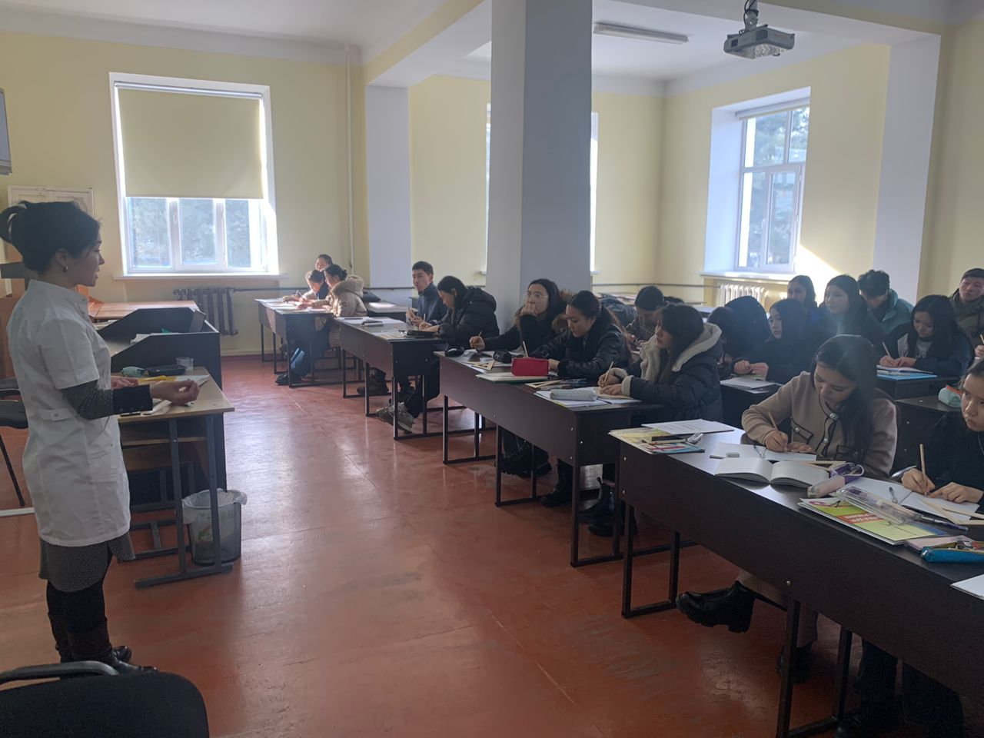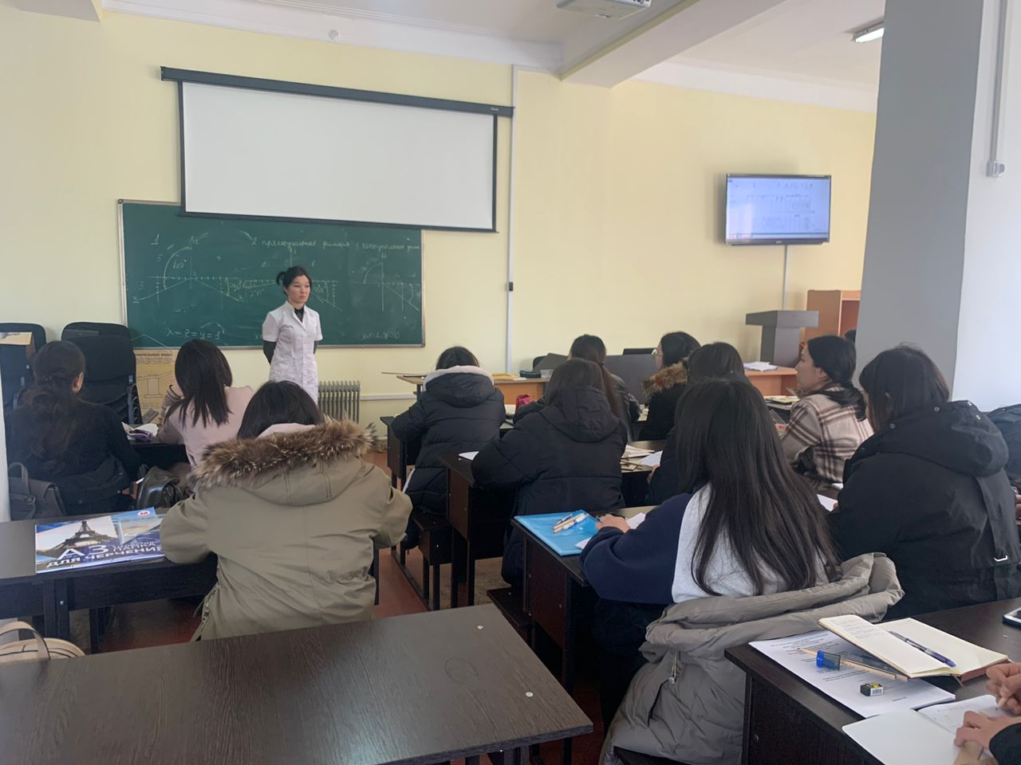

Студенттердин сабакка катышуусу узгултуксуз текшерилип турду.
Кыргыз Республикасынын Билим беруу жана Илим министрлигинин буйругу боюнча 3-февралда БТ-1-22 тобунун студенттерине «Кумар оюндарына каршы курөшуу» боюнча куратордук саат өтулуп, презентация көрсөтулду. Азыркы учурда кумар оюндары глобалдуу көйгөйлөрдун бирине айланышы, зыяндуулугу жөнундо көптөгөн кенештер айтылып, кызуу талкууланды.

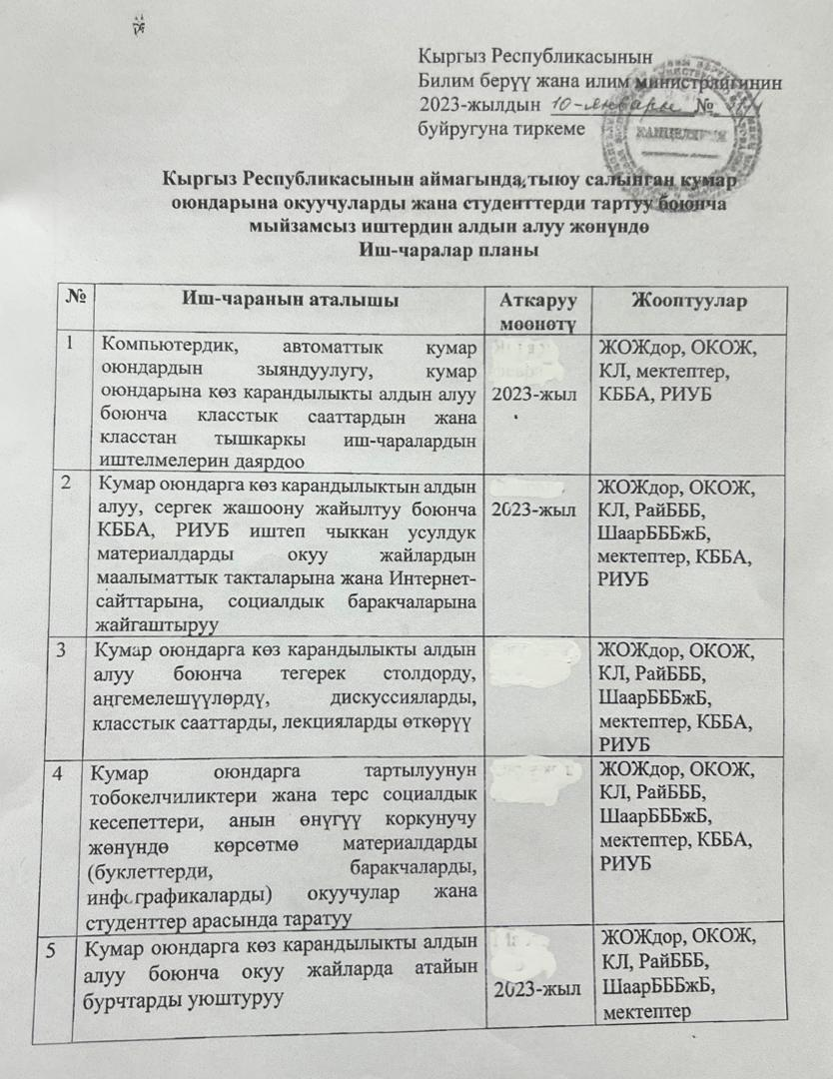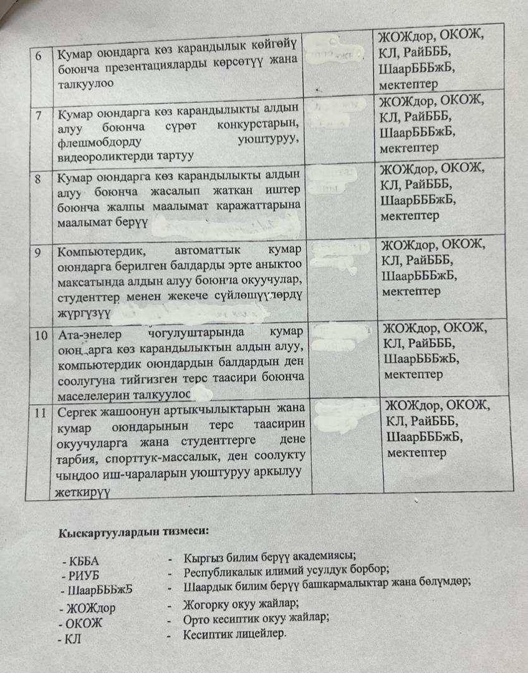
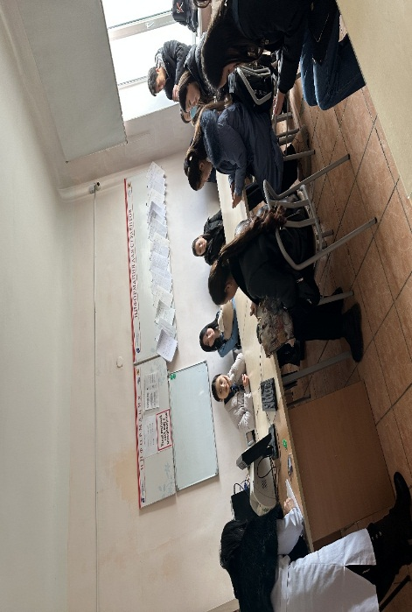
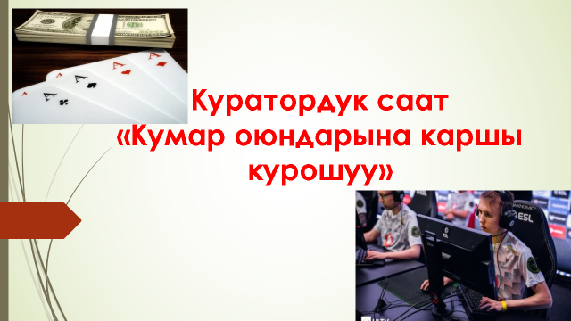
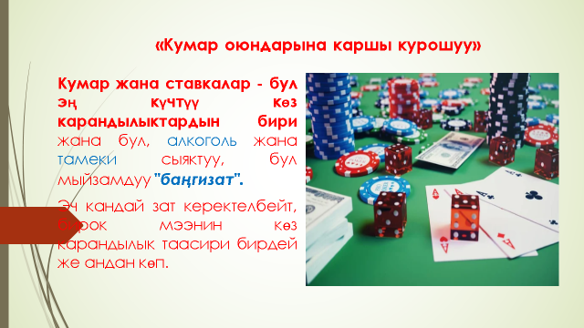

13-февралда группанын студенттери институт жиберген сурамжылоодон отушту.
Группанын студенттери «23- февраль Мекенди коргоочулар кунуно» арналган дубал газета чыгарышты.
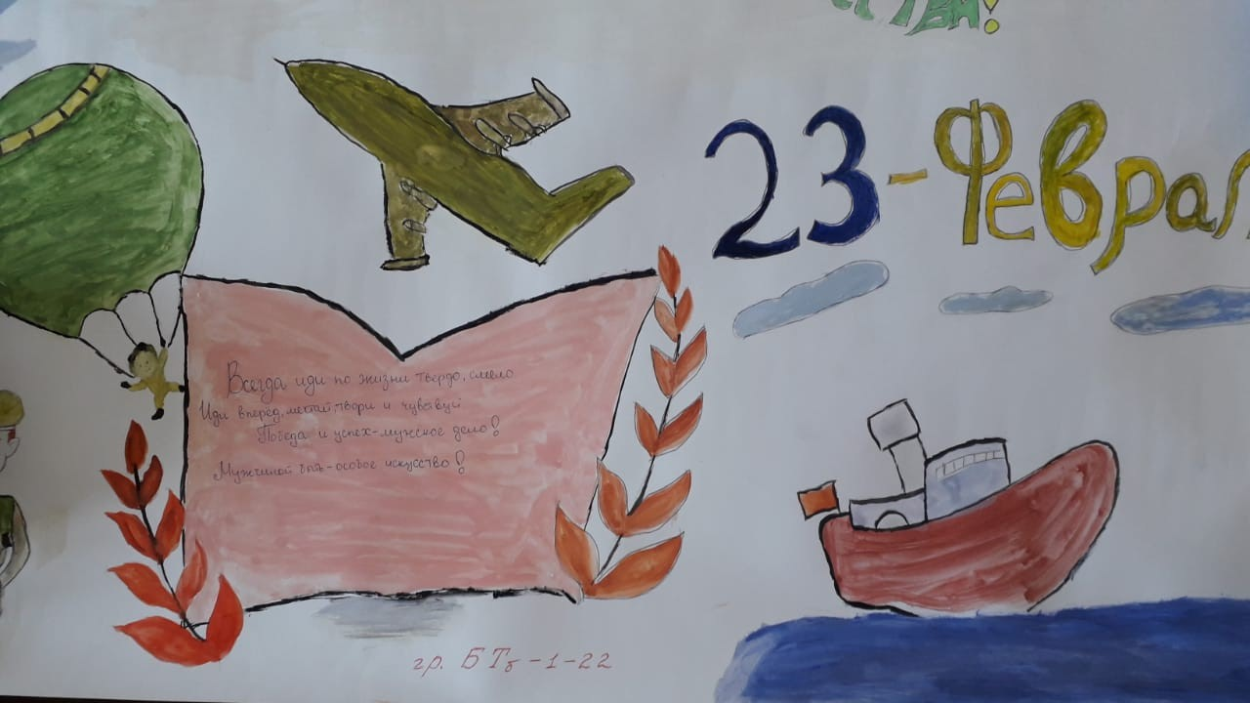

1- модулга карата контрактты тогуу жонундо куратордук саат откорулду.
FX, I га калган студенттер менен узгултуксуз иш алып барылып жатты.
3- мартта Кыргыз Республикасынын Мамлекеттик туусунуна арналган куратордук саат откорулду.
Студенттерге Кыргыз Республикасынын Мамлекеттик туусунун качан, кимдер тарабынан жасалганын, ичиндеги суроттор эмнени корсоткону жонундо айтылды.

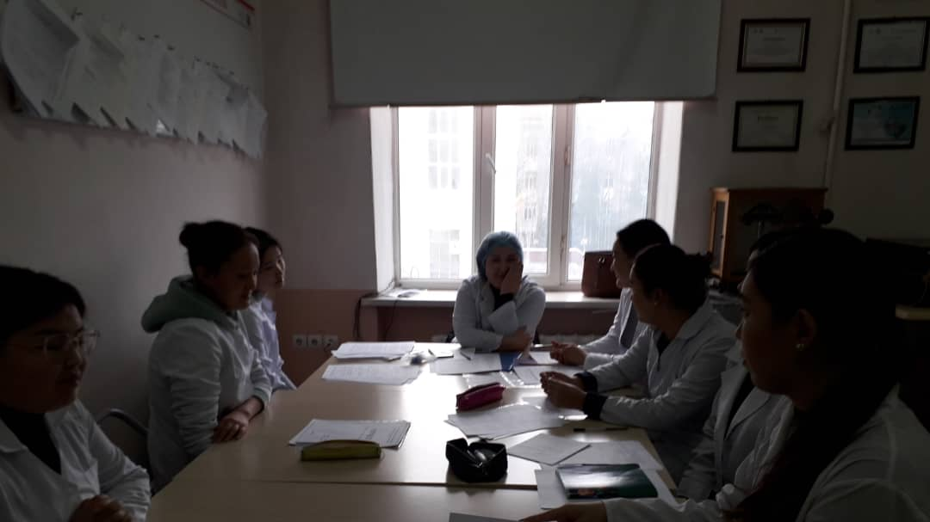
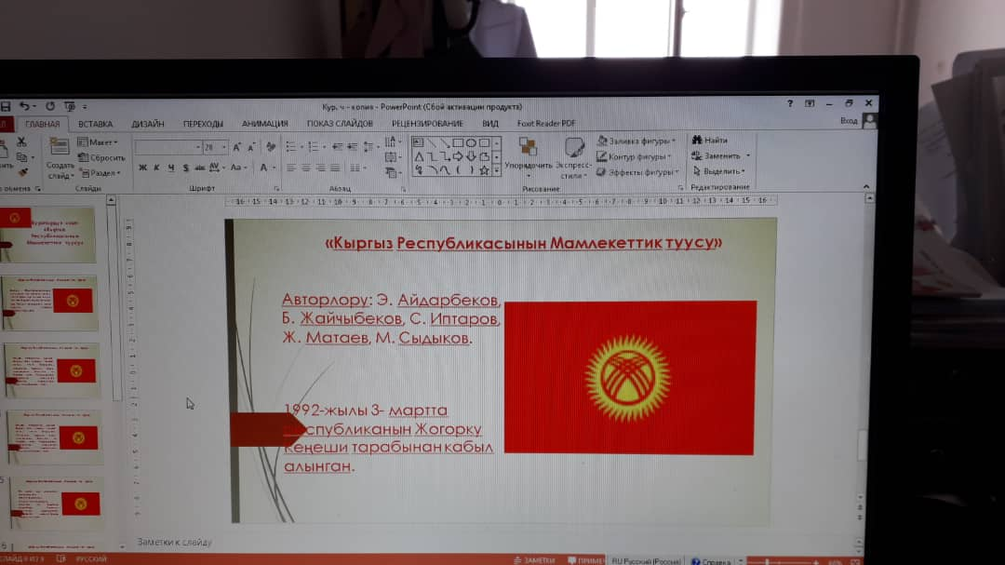

5-март «Ак калпак кунуно» арналган куратордук саат откорулду.
Ак калпак, улуттук символ катары кийин муундар тарабынан унутта калбаш керек. Жылда 5-мартта Кыргызстанда улуттук баш кийим ак калпактын урматына Ак калпак куну белгиленет. Бул күн Жогорку Кенештин 2016-жылдын 29-июнундагы №825-VI токтому менен улуттук баш кийимдин маанисин сактоо жана сыйлоо, улуттук салты колдоо жана элдин кыргыз маданиятына болгон сыймыктануу сезимдерин ойготуу максатында кабыл алынгандыгы тууралуу студенттерге айтылды.

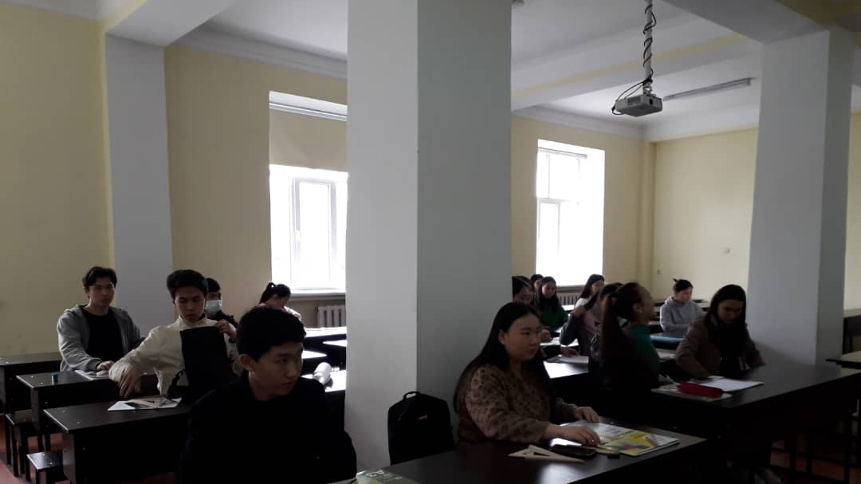

Академиялык мобилдүүлүк

14-мартта Академиялык Мобилдүүлүк программасы боюнча, Алма-Ата Технологиялык Университетинин «Тамак-аш биотехнология» кафедрасынын профессору Лесова Ж.Т. БТ-1-20, БТ-1-21, БТ-1-22 группаларынын студенттерине «Өсүмдүктөрдү өстүрүүдө биотехнологиянын ыкмаларын колдонуу” деген темада кызыктуу лекция өттү.

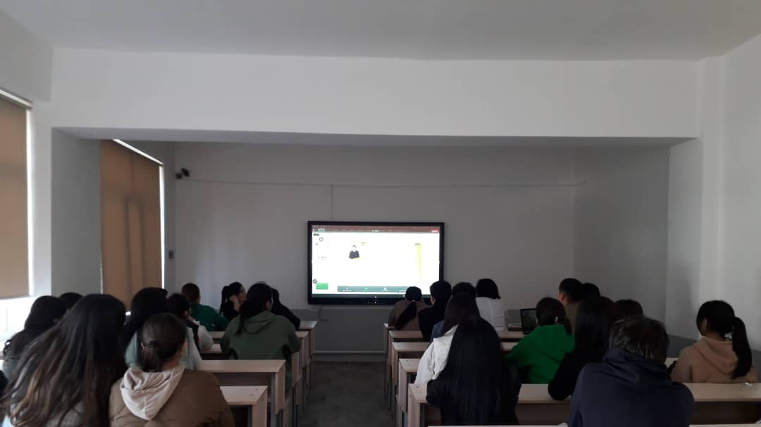

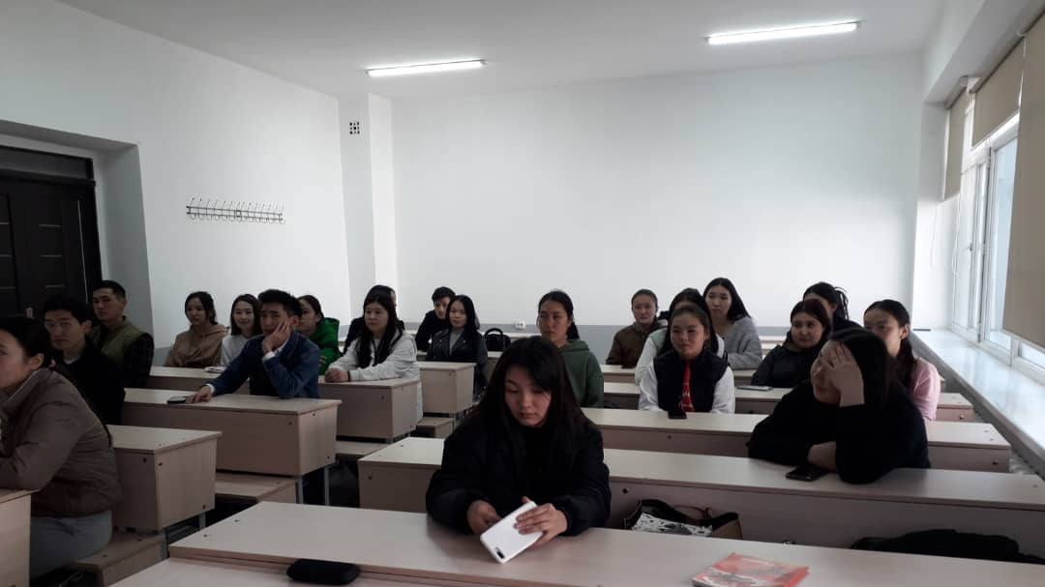

18-мартта БТ-1-22 группасынын студенттери КМТУнун айланасын тазалап, ишембиликке катышышты.
Академиялык календарь боюнча 2023-2024 окуу жылдын кузгу семестрине алдын ала регистрациядан отушту, отчет директоратка берилди.
Контракт тогуу боюнча куратордук саат отулуп турду.
Студенттердин сабакка катышуусу козомолдонуп турду.
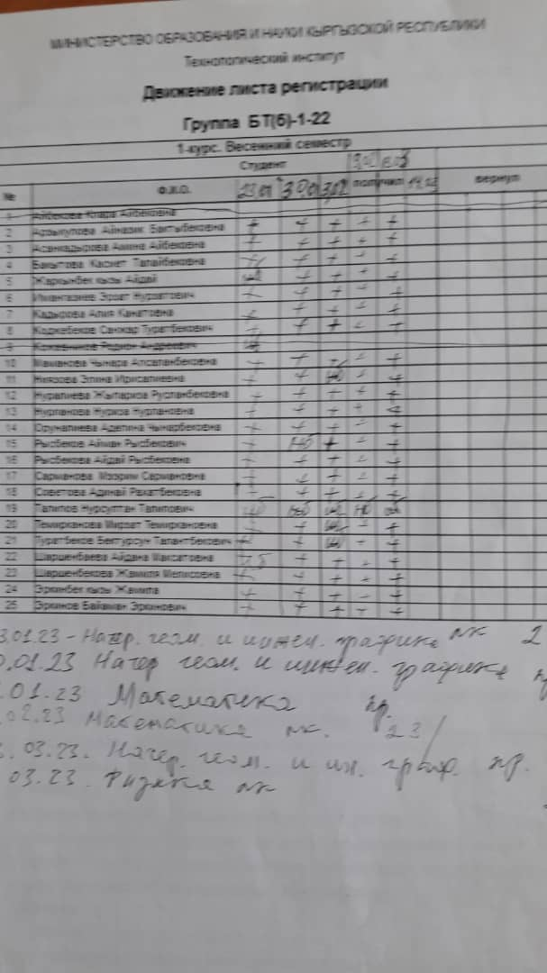

Студенттердин 2-модулду тапшыруусу, группанын журналынын толтурулушу да козомолодонуп турду.
Студенттердин экзаменди тапшыруусу козомолдонуп турду. ФХке калган студенттер менен иш алып барылып, тапшырылган сабактар козомолдонуп турду.
Черчение сабагынан жетишпеген студенттер менен иш алып барылды, окутуучулары менен да суйлошулду.

БТ-1-22 тобунун тайпа башчысы, акад. кенешчиси Салиева З.Т.

